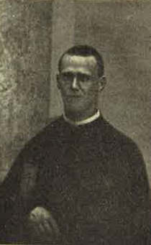
Riv. Congr, fasc. 55. 1934, nevrologio, pag. 47-51

